# 个人理财管理系统

# 功能分析及流程图

1. 个人理财管理系统的核心功能包括：

* 用户管理：包括用户注册、登录、信息修改等功能。
* 收入管理：用户可以记录每一笔收入，包括收入金额、收入时间、收入类型等。
* 支出管理：用户可以记录每一笔支出，包括支出金额、支出时间、支出类型等。
* 财务报表：系统可以根据用户的收入和支出记录，生成各种财务报表。

# 系统业务流程图

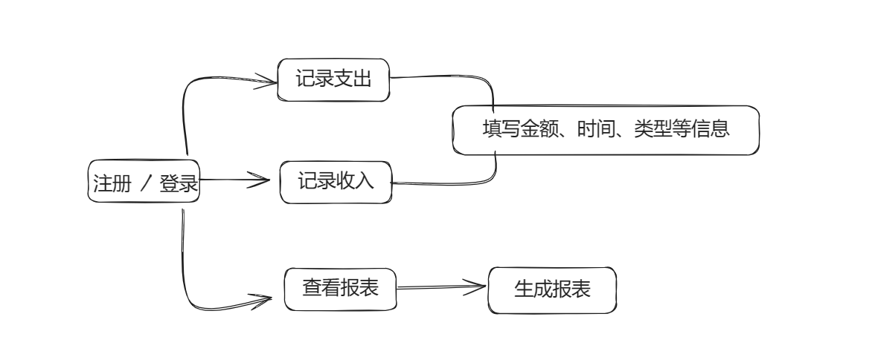

# ER图

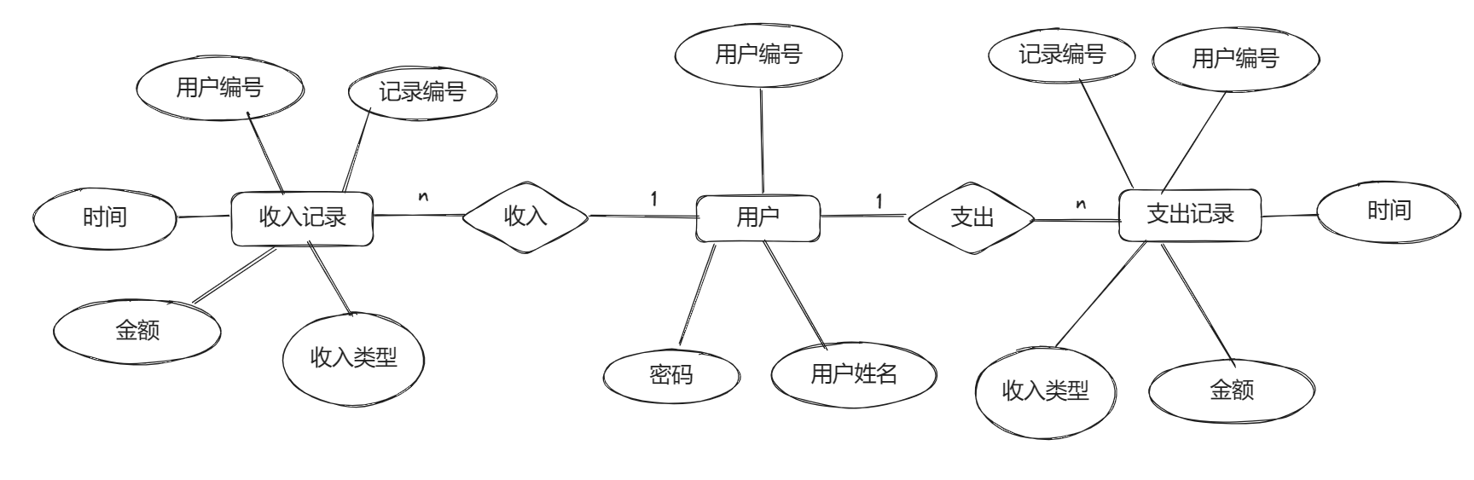

# 关系模式

1. User(UserID, Username, Password)
   * UserID是主键，它唯一标识了一个用户。
   * Username是用户名，它在用户表中是唯一的。
   * Password是用户的密码。
2. Income(RecordID, UserID, Amount, Time, Type)
   * RecordID是主键，它唯一标识了一条收入记录。
   * UserID是外键，它引用了User表的UserID，表示这条收入记录属于哪个用户。
   * Amount是收入金额。
   * Time是收入时间。
   * Type是收入类型。
3. Expense(RecordID, UserID, Amount, Time, Type)
   * RecordID是主键，它唯一标识了一条支出记录。
   * UserID是外键，它引用了User表的UserID，表示这条支出记录属于哪个用户。
   * Amount是支出金额。
   * Time是支出时间。
   * Type是支出类型。

# 具体代码

CREATE DATABASE PersonalFinance;

USE PersonalFinance;

CREATE TABLE User (

UserID INT PRIMARY KEY AUTO_INCREMENT,

Username VARCHAR(255) NOT NULL UNIQUE,

Password VARCHAR(255) NOT NULL

);

CREATE TABLE Income (

RecordID INT PRIMARY KEY AUTO_INCREMENT,

UserID INT,

Amount DECIMAL(10, 2) NOT NULL,

Time DATETIME NOT NULL,

Type VARCHAR(255) NOT NULL,

FOREIGN KEY (UserID) REFERENCES User(UserID)

);

CREATE TABLE Expense (

RecordID INT PRIMARY KEY AUTO_INCREMENT,

UserID INT,

Amount DECIMAL(10, 2) NOT NULL,

Time DATETIME NOT NULL,

Type VARCHAR(255) NOT NULL,

FOREIGN KEY (UserID) REFERENCES User(UserID)

);